Итоговая контрольная работа по математике 8 класс в формате ОГЭ
2 вариант
Часть №1
«Геометрия»

1. Чему равен центральный угол?
1) половине вписанного угла, опирающегося на ту же дугу
2) вписанному углу, опирающемуся на ту же дугу
3) величине дуги, на которую он опирается
4) половине величины дуги, на которую он опирается

2. Какое из утверждений верно? В ответ запишите номер выбранного утверждения.
1) Если в параллелограмме диагонали равны и перпендикулярны, то этот параллелограмм – квадрат.
2) Смежные углы всегда равны.
3) Каждая из биссектрис равнобедренного треугольника является его высотой.

3. Выберите верные высказывания. Два треугольника называются подобными, если:
1) две стороны одного треугольника равны двум сходственным сторонам другого треугольника
2) стороны одного треугольника пропорциональны сходственным сторонам другого треугольника
3) два угла одного треугольника равны двум углам другого треугольника.
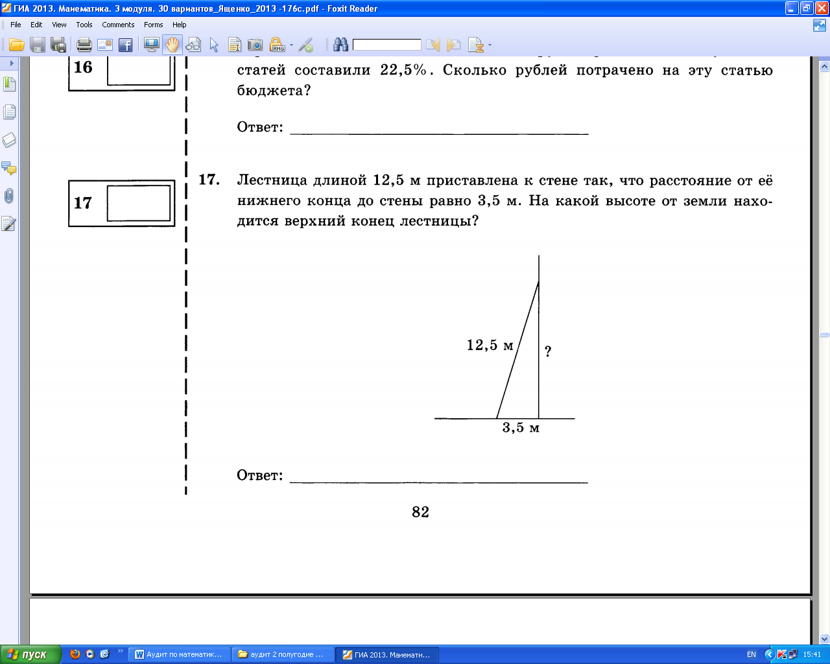
4. Лестница длиной 12,5 м приставлена к стене так, что расстояние от ее
нижнего конца до стены равно 3,5 м. На какой высоте от земли находится
верхний конец лестницы?

5. Средней линией трапеции называется:
1) прямая, проходящая через середины его сторон
2) отрезок, соединяющий точки, лежащие на ее основаниях
3) отрезок, соединяющий середины двух ее боковых сторон
4) отрезок, равный половине ее оснований

6. На рисунке изображено колесо с пятью спицами. Сколько спиц в колесе,
в котором угол между любыми соседними спицами равен 60 градусов ?
7. Какое из следующих утверждений верно?
1) площадь треугольника равна половине произведения стороны и перпендикуляра, проведенного к этой
стороне
2) площадь трапеции равна произведению суммы оснований на высоту
3) площадь квадрата равна половине произведения его сторон
4) площадь параллелограмма равна произведению стороны на высоту, проведенную к этой стороне
5) площадь прямоугольного треугольника равна произведению его катетов.

Ответы:

1 | 2 | 3 | 4 | 5 | 6 | 7

Часть 2
«Геометрия»
(запишите полное решение и ответ)

8. Угол ACD равен 24${}^{∘}$. Его сторона СА касается окружности. Найдите градусную величину дуги AD окружности, заключенной внутри этого угла.
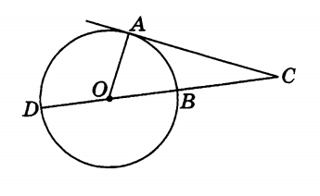

9. Используя рисунок найти угол ромба $∠\text{DBC}$.
А
B
C
D

